Творческий конкурс "ФОТОМАРАФОН МИТИНО"
21.04.2022
Дворец творчества детей и молодежи "Неоткрытые острова" приглашает Вас принять участие в творческом конкурсе "ФОТОМАРАФОН МИТИНО".
Живете в Митино? Поделитесь фотографиями района.
Это может быть вид из окна, прогулка в парке или ваша собака на фоне обновленной пешеходной аллеи.
А сколько новых мест для досуга появилось в последнее время в районе?
Мы хотим собрать все в одну большую фотовыставку.
Наши номинации:
«Район в Лицах»
«Природные ландшафты»
«Родные кварталы»
и специальные номинации.
После 20 мая мы объявим народное голосование на страничке ВКонтакте.
Каждый участник получит электронный сертификат.
Заявки уже можно отправлять на эл.почту: konkurs@dt-ostrova.ru с темой письма «ФОТОМАРАФОН МИТИНО. Фамилия Имя».
1) Фотография в высоком качестве.
2) Название фотографии.
3) Фамилия и имя автора.
4) Контактные данные.
*отправляя свою работу, вы соглашаетесь на публикацию материалов на сайте и в социальных сетях.
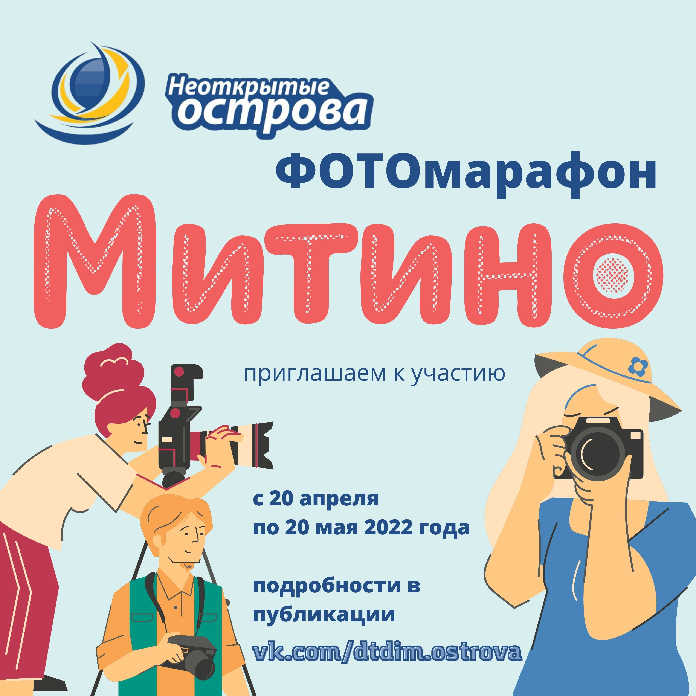

Адрес страницы: http://mitino.mos.ru/presscenter/important/detail/10766191.html
Управа района Митино города Москвы

